Состояние атмосферного воздуха

По данным непрерывных измерений на автоматических станциях, установленных в Минске, 10 мая и в первой половине дня 11 мая максимальная концентрация азота диоксида в районе ул. Героев 120 Дивизии составляла 0,4 ПДК. Уровень загрязнения воздуха серы диоксидом, углерода оксидом, азота оксидом и бензолом был по-прежнему существенно ниже нормативов качества.

Суточный ход концентраций загрязняющих веществ в районе
ул. Героев 120 Дивизии 10 – 11 мая 2018 года
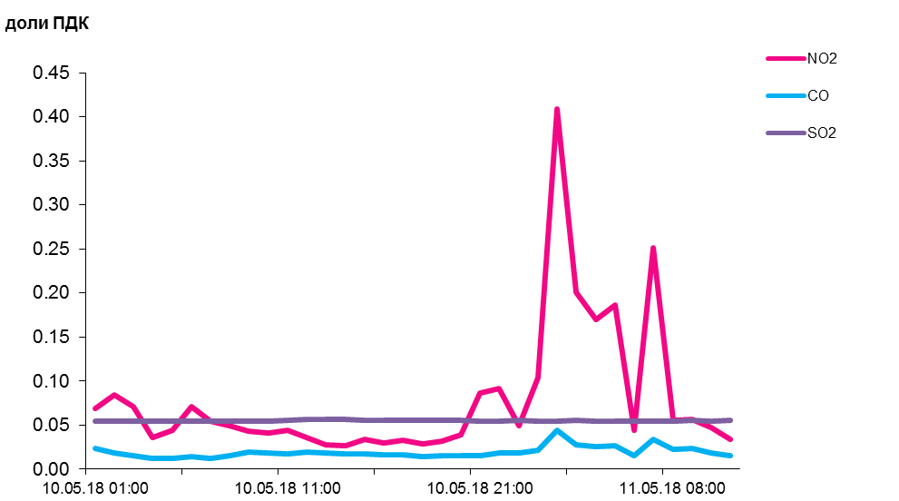

По данным непрерывных измерений, среднесуточные концентрации твердых частиц, фракции размером до 10 микрон в воздухе Гомеля и Гродно находились в пределах 1-1,2 ПДК, Минска, Могилева, Солигорска, Новополоцка и Бреста – 0,1-0,6 ПДК.
Среднесуточная концентрация твердых частиц, фракции размером до 2,5 микрон в воздухе Минска (район ул. Героев 120 Дивизии) превышала норматив качества в 1,4 раза.
Основная причина увеличения уровня загрязнения воздуха твердыми частицами – отсутствие осадков в течение длительного периода.

Среднесуточные концентрации твердых частиц, фракции размером до 10 микрон, 10 мая 2018 года

